ACTA APROBADA
SESIÓN ORDINARIA No. 3069
FECHA: Miércoles 09 de mayo de 2018
HORA: 7:30 a.m.
LUGAR: SALA DE SESIONES DEL CONSEJO INSTITUCIONAL
PRESENTES
M.Sc. María Estrada Sánchez Representante Docente
M.S.O. Miriam Brenes Cerdas Representante Docente
Ing. Luis Alexander Calvo Valverde Representante Docente
Dr. Luis Gerardo Meza Cascante Representante Docente
M.Sc. Ana Rosa Ruiz Fernández Representante Administrativa
Ing. Alexander Valerín Castro Representante Administrativo
Srta. Verónica Vargas Mora Representante Estudiantil
Sr. William Boniche Gutiérrez Representante Estudiantil
Sr. Henry Alfaro Arias Representante Estudiantil
Ing. Carlos Roberto Acuña Esquivel Representante de los Egresados
Dr. Tomás Guzmán Hernández Representante Sedes y Centros Académicos
AUSENTES:
Dr. Julio Calvo Alvarado Presidente y Rector
FUNCIONARIOS
M.A.E. Ana Damaris Quesada Murillo Directora Ejecutiva, Secretaría Consejo Institucional
Lic. Isidro Álvarez Salazar Auditor Interno
ÍNDICE
PÁGINA
ASUNTOS DE TRÁMITE
ARTÍCULO 1. Aprobación de Agenda  ARTÍCULO 2. Aprobación de las Actas No. 3067 y 3068  ARTÍCULO 3. Informe de Correspondencia (documento anexo)  ARTÍCULO 4. Informe de Rectoría  ARTÍCULO 5. Propuestas de Comisiones  ARTÍCULO 6. Propuestas de Miembros del Consejo Institucional | 2  3  4  9  9  10
ASUNTOS DE FONDO
ARTÍCULO 7. Respuesta a la “Comisión redactora de la propuesta de modificación del Estatuto Orgánico, en el contexto de los acuerdos del III Congreso Institucional”, en el marco de la solicitud de observaciones a la propuesta de creación del Consejo Académico. (A cargo de la Comisión de Asuntos Académicos) y Estudiantiles).  ARTÍCULO 8. Reforma curricular de la Escuela de Ingeniería Forestal: Creación de dos énfasis con grado académico de Licenciatura. (A cargo de la Comisión de Asuntos Académicos) y Estudiantiles). | 10  15
ASUNTOS DE FORO
ARTÍCULO 9. Estudios Actuariales del ITCR. (A cargo del Dr. Humberto Villalta Solano) | 17
SE CONTINÚA CON ASUNTOS DE FONDO
Continuación del Artículo 8. Reforma curricular de la Escuela de Ingeniería Forestal: Creación de dos énfasis con grado académico de Licenciatura. (A cargo de la Comisión de Asuntos Académicos) y Estudiantiles).  ARTÍCULO 10. Designación de integrantes de la Comisión Permanente de Estatuto Orgánico, para que conformen las comisiones dictaminadoras de las propuestas de reforma al Artículo 101 y a los Artículos 136 y 137 del Estatuto Orgánico. (A cargo de la Comisión de Estatuto Orgánico). | 26  31
ASUNTOS VARIOS
ARTÍCULO 11. Felicitación para la Dra. Paola Vega Castillo, el Arq. Tomás Martínez Baldares y Sr. Mario Castillo Méndez  ARTÍCULO 12. Felicitación por inicio de un nuevo gobierno en Costa Rica  ARTÍCULO 13. Invitación a los integrantes del CI para mejorar en el tema de asistencia y puntualidad  ARTÍCULO 14. Campus Tecnológico / AIR 94-2018 | 32  33  33  34

El señor Tomás Guzmán Hernández, informa que el señor Julio Calvo Alvarado, Presidente del Consejo Institucional, se encuentra atendiendo asuntos de CONARE, por lo que no estará presente en esta Sesión. Agrega que, según el Reglamento de Funcionamiento del Consejo Institucional, le corresponde a Él abrir la Sesión, para que posteriormente el Consejo designe a la persona que la presidirá. Adicionalmente, solicita que se le dispense de presidir esta sesión, dado que por encontrarse fuera del país no tiene conocimiento profundo de los temas que se han tratado en las dos sesiones anteriores y no domina los que se atenderán en la presente sesión; y por ende solicita que se designe a otra persona para que asuma la presidencia durante la sesión.
Los miembros del Consejo Institucional proponen al señor Luis Gerardo Meza.
El señor Tomás Guzmán somete a votación y se obtiene el siguiente resultado: 7 votos a favor, 0 en contra.
El Dr. Luis Gerardo Meza Cascante, quien preside, inicia la sesión a las siete de la mañana con cuarenta y siete minutos, con la presencia de la M.Sc. Ana Rosa Ruiz Fernández, Máster María Estrada Sánchez, M.S.O. Miriam Brenes, Cerdas, Sr. William Boniche Gutiérrez, Dr. Tomás Guzmán Hernández y el Ing. Carlos Roberto Esquivel Acuña.
CAPÍTULO DE AGENDA
ARTÍCULO 1. Aprobación de la Agenda
El señor Luis Gerardo Meza somete a votación la agenda del día y se obtiene el siguiente resultado: 7 votos a favor, 0 en contra.
Por lo tanto, la agenda se aprueba de la siguiente manera:
ASUNTOS DE TRÁMITE

Asistencia

Aprobación de Agenda

Aprobación de las Actas No. 3067 y 3068

Informe de Correspondencia (documento anexo)

Informes de Rectoría

Propuestas de Comisiones

Propuestas de miembros del Consejo Institucional

ASUNTOS DE FONDO

Respuesta a la “Comisión redactora de la propuesta de modificación del Estatuto Orgánico, en el contexto de los acuerdos del III Congreso Institucional”, en el marco de la solicitud de observaciones a la propuesta de creación del Consejo Académico. (A cargo de la Comisión de Asuntos Académicos) y Estudiantiles).

Reforma curricular de la Escuela de Ingeniería Forestal: Creación de dos énfasis con grado académico de Licenciatura. (A cargo de la Comisión de Asuntos Académicos) y Estudiantiles).

Designación de integrantes de la Comisión Permanente de Estatuto Orgánico, para que conformen las comisiones dictaminadoras de las propuestas de reforma al Artículo 101 y a los Artículos 136 y 137 del Estatuto Orgánico. (A cargo de la Comisión de Estatuto Orgánico).
ASUNTOS DE FORO

Estudios Actuariales del ITCR (A cargo del Dr. Humberto Villalta Solano)

ASUNTOS VARIOS

Varios
La discusión de este punto consta en el archivo digital de la Sesión No. 3069.
NOTA: Se presentan a la Sesión los señores Alexander Valerín y Henry Alfaro, a las 7:50 a.m.
ARTÍCULO 2. Aprobación de las Actas No. 3067 y 3068
Acta 3067
El señor Luis Gerardo Meza somete a votación el Acta No. 3067, y se obtiene el siguiente resultado: 8 votos a favor y 1 abstención de la señora Miriam Brenes, quien justifica su abstención argumentando que no estuvo presente en la sesión, y que a pesar de haber leído el acta correspondiente, identificó que en el punto de foro el señor Isidro Álvarez hizo algunas manifestaciones importantes para la Administración, las cuales no conoce plenamente; por lo que solicita el audio de la sesión, para conversar con el señor Isidro Álvarez y estar clara con su intervención.
El señor Isidro Álvarez ofrece a los Señores Miembros del Consejo Institucional, que no estuvieron en esa sesión, y que quisieran tener más conocimiento o ampliar el detalle del informe de labores de la Auditoría Interna 2017 y de los aspectos que comentó, reunirse con ellos, por lo que les pide que se comuniquen con su Secretaria para programar una reunión, ya sea grupal o individual.
La señora Ana Rosa Ruiz manifiesta que, en el cierre del foro realizado en la Sesión No. 3067, el Sr. Isidro Álvarez realizó observaciones de fondo con respecto a los indicadores de gestión, y manifestó su disconformidad con la exposición, que se hizo al respecto en la AIR; indica que, por esta razón desea que se retome ese punto; sugiere que sea con un foro en una sesión del Consejo Institucional, además de que se invita al Personal de la Oficina de Planificación Institucional. Indica que, la construcción de indicadores es un proceso paulatino y los esfuerzos que se han hecho a la fecha son muy significativos, a pesar de que se debe trabajar más en ello, y debe ser un trabajo en equipo.
El señor Isidro Álvarez indica que, con relación a lo que menciona la señora Ana Rosa Ruiz, está consciente de ese trabajo y por eso se invitó a la Oficina de la Auditoría Interna a la señora Tatiana Fernández y al señor Marcel Hernández para que expongan con mayor detalle los indicadores.
NOTA: Se presentan a la Sesión la señorita Verónica Vargas y el señor Luis Alexander Calvo, a las 7:54 a.m.
Acta 3068
El señor Luis Gerardo Meza somete a votación el Acta No. 3068, y se obtiene el siguiente resultado: 10 votos a favor y 1 abstención del señor Tomás Guzmán, por haber estado ausente en dicha Sesión, y se incorporan las modificaciones externadas por los(as) Miembros del Consejo Institucional.

CAPITULO DE CORRESPONDENCIA
ARTÍCULO 3. Informe de Correspondencia (documento anexo)

La señora Ana Damaris Quesada da a conocer la correspondencia recibida por la Secretaría del Consejo Institucional, la cual incluye:
Correspondencia remitida al Presidente del Consejo Institucional:
- CNR-126-2018 CORREO ELECTRÓNICO con fecha de recibido 30 de abril de 2018, suscrito por el señor Eduardo Sibaja Arias, Director de la Oficina de Planificación de la Educación Superior (OPES), dirigido al Dr. Julio Calvo Alvarado, Presidente del Consejo Institucional, en el cual informa que el Consejo Nacional de Rectores (CONARE) en su sesión No. 9-2018, celebrada el 17 de abril de 2018, acordó Artículo 8, Inciso a). SCI-219-2018, 22 de marzo de 2018, conoció la no ratificación de la modificación del artículo 41 del Convenio de Coordinación de la Educación Superior Universitaria Estatal, por parte del Consejo Institucional del Instituto Tecnológico de Costa Rica. (SCI-0550-04-18)
Se toma nota. Ingresó en sesión anterior.
- MIVAH-DVMVAH-DAF-OGIRH-0277-2018, Memorando con fecha de recibido 02 de mayo de 2018, suscrito por el señor Giovanni Leitón Villalobos, Jefe Oficina de Gestión Institucional de Recursos Humanos, dirigido al Dr. Julio Calvo Alvarado, Presidente del Consejo Institucional, en el cual hace solicitud de colaboración para proceso de nombramiento de Auditor Interno, por parte del Lic. Isidro Álvarez, Auditor en la preparación de una prueba de conocimientos específicos. (SCI-0553-05-18)
Se toma nota. Se informa al pleno y se consulta.
Se le indica al señor Isidro Álvarez que lo coordine con el señor Julio Calvo, para que colabore en esta solicitud.
- FUNDATEC-234-2018 con fecha de recibido 04 de mayo de 2018, suscrito por la MAE. Damaris Cordero Castillo, Delegada Ejecutiva FUNDATEC, dirigido al Dr. Julio Calvo Alvarado, Presidente del Consejo Institucional, en el cual transcribe el acuerdo sobre autorización del uso de los recursos del FAP por la suma de ₵6.400.000.00 para desarrollar el estudio de factibilidad para el proyecto “Biofertilizante a base de microalgas costarricenses: Escalamiento y venta de servicios” .(SCI-0554-04-18)
Se toma nota. Se traslada a Comisión de Asuntos Académicos y Estudiantiles.
- TIE-325-2018 con fecha de recibido 04 de mayo de 2018, suscrito por la M.Sc. Ingrid Herrera Jiménez, Presidente Tribunal Institucional Electoral, dirigido al Dr. Julio Calvo Alvarado, Presidente del Consejo Institucional, en el cual remite consulta sobre si las coordinaciones de las unidades adscritas a las vicerrectorías se eligen por Asamblea Plebiscitaria.(SCI-0572-05-18)
Se toma nota. Se traslada a Comisión de Estatuto Orgánico.
El señor Luis Gerardo Meza comenta que se dará respuesta al Tribunal Institucional Electoral y se analizará en el seno de la Comisión de Estatuto Orgánico.
- UNA-SCU-OFIC-657-2018 con fecha de recibido 04 de mayo de 2018, suscrito por el M.Sc. José Carlos Chinchilla Coto, Presidente Consejo Universitario (UNED), dirigido al Dr. Julio Calvo Alvarado, Presidente del Consejo Institucional, en el cual, en relación con el acuerdo referente a la declaración del Instituto Tecnológico de Costa sobre su compromiso con los Derechos Humanos, le agradece el pronunciamiento y el compartirlo con la Comunidad Universitaria Pública. .(SCI-0574-05-18)
Se toma nota. Se informa al pleno.

Correspondencia remitida al Consejo Institucional
- OPI-310-2018, Memorando con fecha de recibido 04 de mayo de 2018, suscrito por la MAU. Tatiana Fernández Martín, Directora Oficina de Planificación Institucional, dirigido a Máster Ana Damaris Quesada Murillo, Directora Ejecutiva Secretaría del Consejo Institucional, en el cual solicita el acta de la Sesión Ordinaria No. 3067, específicamente del foro efectuado por el Licenciado Isidro Álvarez Salazar, Auditor Interno. (SCI-0568-5-18)
Se toma nota. Se informa al pleno y se consulta sobre espacio.
El señor Luis Gerardo Meza indica que se le entregue el acta, ya que es un documento público y se le indique que valore la información que está consignada y luego valore si mantiene la solicitud del espacio.
- OPI-311-2018, Memorando con fecha de recibido 04 de mayo de 2018, suscrito por la MAU. Tatiana Fernández Martín, Directora Oficina de Planificación Institucional, dirigido a Máster Ana Damaris Quesada Murillo, Directora Ejecutiva Secretaría del Consejo Institucional, con copia a la Máster María Estrada, Coordinadora Comisión de Asuntos Académicos y Estudiantiles, en el cual en respuesta a oficio SCI-136-2018, sobre traducción del Informe de Evaluación HCERES, comunica que el mismo está siendo atendido desde la Rectoría. (SCI-0569-5-18)
Se toma nota.

Correspondencia remitida con copia Consejo Institucional
- SCI-302-2018, Memorando con fecha de recibido 02 de mayo de 2018, suscrito la M.Sc. Ana Rosa Ruiz Fernández, Coordinadora Comisión de Planificación y Administración, dirigido a la Ing. Andrea Cavero Quesada, MGP, Secretaria General Asociación de Funcionarios del ITCR, en el cual remite respuesta a oficio AFITEC-084-2018, en el cual reitera consultas realizadas mediante oficios AFETEC 218 y 241 relacionados con el Reglamento Sistema de Escalafón de Carrera Administrativa y de Apoyo a la Academia y sobre solicitud de audiencia en la Comisión de Planificación y Administración, se le informa que se le estará recibiendo el jueves 17 de mayo de 2018 (SCI-0551-5-18)
Se toma nota.
- CENAC-024-2018, Memorando con fecha de recibido 03 de mayo de 2018, suscrito por la señora Marjorie Ríos Abarca, Coordinadora Centro de Archivo y Comunicaciones, dirigido al Dr. Humberto Villalta, Vicerrector de Administración, con copia a la MAE. Ana Damaris Quesada Murillo, Directora Ejecutiva Secretaría del Consejo Institucional, en el cual remite el procedimiento para recibir documentos con firma digital en el TEC, el cual sugiere se implemente mientras se instala un Sistema de Gestión Documental, como corresponde. (SCI-0561-5-18)
Se toma nota. Se traslada a la Comisión de Planificación y Administración.
El señor Carlos Roberto Acuña sugiere que se consulte al I.C.E., ya que ellos tienen un proyecto bastante avanzado en este tema.
El señor Luis Alexander Calvo, explica que desde la Rectoría se nombró una Comisión, de la cual fue miembro, en esta Comisión se avanzó, pero por la dificultad de agendas de los participantes, no volvieron a reunirse y quedó en manos de la Comisión de Plan Estratégico; manifiesta que, sería importante solicitarles el plan que elaboraron.
- SCI-321-2018, Memorando con fecha de recibido 03 de mayo de 2018, suscrito por la M.Sc. Ana Rosa Ruiz Fernandez, Coordinadora Comisión de Planificación y Administración, dirigido a la Dra. Paola Vega, Vicerrectora de Investigación y Extensión, con copia al Consejo Institucional, en el cual emite respuesta a oficio VIE-248-2018 sobre “Reserva para proyectos con fondos externos” (SCI-0562-4-18)
Se toma nota.
- SCI-323-2018, Memorando con fecha de recibido 03 de mayo de 2018, suscrito por la M.Sc. Ana Rosa Ruiz Fernandez, Coordinadora Comisión de Planificación y Administración, dirigido al Dr. Julio Calvo Alvarado, con copia al Consejo Institucional, en el cual adjunta Propuesta de las Disposiciones para la Ejecución Presupuestaria, con las modificaciones de la Comisión. (SCI-0563-4-18)
Se toma nota.
- SCI-325-2018, Memorando con fecha de recibido 03 de mayo de 2018, suscrito por la M.Sc. Ana Rosa Ruiz Fernandez, Coordinadora Comisión de Planificación y Administración, dirigido al Dr. Luis Gerardo Meza Cascante, Coordinador Comisión Permanente Estatuto Orgánico, con copia al Consejo Institucional, en el cual hace traslado del oficio CEDA-046-2018 “Comunicación de acuerdo CEDA-SO-01-2018, Artículo 5, punto 5.1., del 9 de abril de 2018” (SCI-0565-5-18)
Se toma nota.
- SCI-326-2018, Memorando con fecha de recibido 03 de mayo de 2018, suscrito por la M.Sc. Ana Rosa Ruiz Fernandez, Coordinadora Comisión de Planificación y Administración, dirigido al Dr. Humberto Villalta Solano, Vicerrector de Administración, MAU Tatiana Fernández Martín, Directora Oficina de Planificación Institucional, con copia al Consejo Institucional, en el cual solicita remitir las observaciones realizadas a las Disposiciones de Formulación Presupuestaria. (SCI-0566-5-18)
Se toma nota.
- SCI-327-2018, Memorando con fecha de recibido 03 de mayo de 2018, suscrito por la M.Sc. Ana Rosa Ruiz Fernandez, Coordinadora Comisión de Planificación y Administración, dirigido al señor Cristian Barahona Masís, Presidente Comisión Carrera Administrativa y de Apoyo a la Academia, con copia al Consejo Institucional, en el cual solicita atención al oficio CCAAA-04-2018, sobre solicitud de emitir un informe a la Comunidad Institucional, acerca de la Reforma Integral al Reglamento de Carrera Administrativa y de Apoyo a la Academia. (SCI-0567-5-18)
Se toma nota.
- SCI-313-2018, Memorando con fecha de recibido 02 de mayo de 2018, suscrito por la M.A.E. Ana Damaris Quesada Murillo, Directora Ejecutiva, Secretaría del Consejo Institucional, dirigido a la M.Sc. Ana Rosa Ruiz Fernandez, Coordinadora Comisión de Planificación y Administración, con copia al Consejo Institucional, en el cual se hace el traslado a la Comisión de la correspondencia, de la Sesión Ordinaria No. 3068, Artículo 3, incisos 1, 2, 6, 7, 8, 9, 13, 24, 31 y 32 del 02 de mayo del 2018. (SCI-0556-5-18)
Se toma nota.
- SCI-315-2018, Memorando con fecha de recibido 02 de mayo de 2018, suscrito por la M.A.E. Ana Damaris Quesada Murillo, Directora Ejecutiva, Secretaría del Consejo Institucional, dirigido a la Máster María Estrada, Coordinadora Comisión de Asuntos Académicos y Estudiantiles, con copia al Consejo Institucional, en el cual se hace el traslado a la Comisión de la correspondencia, de la Sesión Ordinaria No. 3068, Artículo 3, incisos 1, 3, y 13, del 02 de mayo del 2018 (SCI-0556-5-18)
Se toma nota.
- SCI-316-2018, Memorando con fecha de recibido 02 de mayo de 2018, suscrito por la M.A.E. Ana Damaris Quesada Murillo, Directora Ejecutiva, Secretaría del Consejo Institucional, Directora Ejecutiva Secretaría del Consejo Institucional, dirigido al Dr. Luis Gerardo Meza Cascante, Coordinador de la Comisión de Estatuto Orgánico, con copia al Consejo Institucional, en el cual se hace el traslado de la correspondencia a la Comisión, de la Sesión Ordinaria No. 3068, Artículo 3, incisos 2 y 13, del 02 de mayo de 2018 (SCI-0558-5-18)
Se toma nota.
- SCI-318-2018, Memorando con fecha de recibido 26 de abril de 2018, suscrito por la M.A.E. Ana Damaris Quesada Murillo, Directora Ejecutiva, Secretaría del Consejo Institucional, dirigido al Dr. Julio Calvo Alvarado, Rector, con copia al Consejo Institucional, en el cual se hace traslado del oficio SCI-299-2018, remitiendo a su vez el oficio EIPI-133-2018 (SCI-0559-5-18)
Se toma nota.
- SCI-328-2018, Memorando con fecha de recibido 04 de mayo de 2018, suscrito por la M.A.E. Ana Damaris Quesada Murillo, Directora Ejecutiva, Secretaría del Consejo Institucional, dirigido al Dr. Julio Calvo Alvarado, Rector, con copia al Consejo Institucional, en el cual remite solicitud de la señora María Estrada, Representante Docente ante el Consejo Institucional, realizada en Sesión Ordinaria No 3068 realizada el 2 de mayo del 2018, a la Administración para atender lo establecido en el Decreto Ejecutivo del Reglamento de condiciones para salas de lactancia materna en centros de trabajo, para su aplicación tanto en las Sedes como en los Centros Académicos de la Institución, así como la gestión ante el Consejo Institucional de los ajustes a la normativa que se requieren. (SCI-0571-5-18)
Se toma nota.
Correspondencia remitida a Miembros del Consejo Institucional
- CU-2018-276, Memorando con fecha de recibido 03 de mayo de 2018, suscrito por la señora Ana Myriam Shing Sáenz, Coordinadora General de la Secretaría del Consejo Universitario (UNED), dirigido a Señores Miembros del Consejo Institucional, en el cual transcribe el acuerdo tomado por el Consejo Universitario que evidencia la grave situación de violencia, de irrespeto a los derechos humanos, de menosprecio a la libertad de expresión y la represión que vive el hermano pueblo de Nicaragua. (SCI-0564-5-18)
Se toma nota. Se informa al pleno.
- R-496-2018, Memorando con fecha de recibido 04 de mayo de 2018, suscrito por el Dr. Julio Calvo Alvarado, Rector, dirigido a Señores Consejo Institucional, en el cual acusa recibo del oficio AE-242-2018 sobre conformación de comisión para analizar el “Proyecto de Ley fortalecimiento de las finanzas públicas, Expediente No 20.580”. (SCI-0571-5-18)
Se toma nota. Se informa al pleno.
Correspondencia remitida a Comisiones Permanentes
- ViDa-269-2018, Memorando con fecha de recibido 02 de mayo de 2018, suscrito por el Ing. Luis Paulino Méndez, Vicerrector de Docencia, dirigido a la Máster Maria Estrada Sánchez, Coordinadora Comisión de Asuntos Académicos y Estudiantiles, con copia al Dr. Julio César Calvo Alvarado, Presidente Consejo Institucional y a la MSc. Ana Damaris Quesada Murillo, Directora Ejecutiva Secretaria del Consejo Institucional, en el cual en relación al oficio SCI-244-2018 informa que, de acuerdo al procedimiento seguido en la revisión del Reglamento de Vinculación Externa Remunerada, la Junta Administrativa ya está trabajando en la integración de las observaciones recibidas de las Escuelas, Dirección de Posgrado y Centros de Investigación, y se programó una sesión extraordinaria en el mes de mayo de 2018, para completar el trabajo y elevar al Consejo para la propuesta. (SCI-0554-5-18)
Se toma nota.
- FO-242-2018, Memorando con fecha de recibido 03 de mayo de 2018, suscrito por el Ing. Alejandro Meza Montoya, Director Escuela de Ingeniería Forestal, dirigido a la M.Sc. María Estrada Sánchez, Coordinadora Comisión de Asuntos Académicos y Estudiantiles, en el cual aclara sobre información incluida en el oficio FO-200-2018 referente a la necesidad de contar con la plaza de tiempo completo que la Administración ofreció a la Escuela en el momento de iniciar el programa de “Maestría Académica en Ciencia Forestales” (SCI-0560-5-18)
Se toma nota.
- OPI-313-2018, Memorando con fecha de recibido 04 de mayo de 2018, suscrito por la MAE. Tatiana Fernández Martín, Directora Ejecutiva Oficina de Planificación Institucional, dirigido a la MSc. Ana Rosa Ruiz, Coordinadora Comisión de Planificación y Administración, en el cual remite las observaciones a las Disposiciones de Formulación Presupuestaria (SCI-0573-5-18)
Se toma nota.
- SCI-324-2018, Memorando con fecha de recibido 04 de mayo de 2018, suscrito por la Dra. Virginia Carmiol Umaña, Coordinadora Comisión Especial de Infraestructura, dirigido a la MSc. Ana Rosa Ruiz, Coordinadora Comisión de Planificación y Administración, en el cual hace entrega de los informes de la Comisión Especial de Infraestructura. (SCI-0573-5-18)
Se toma nota.
Correspondencia remitida con copia a Comisiones Permanentes
- R-488-2018, Memorando con fecha de recibido 02 de mayo de 2018, suscrito por el Dr. Julio C. Calvo Alvarado, Rector, dirigido al Dr. Humberto Villalta, Vicerrector de Administración, MAU. Tatiana Fernández, Directora Oficina de Planificación y Administración, Ing. Saúl Fernández, Director Oficina de Ingeniería, con copia a la M.Sc. Ana Rosa Ruiz, Coordinadora de la Comisión de Planificación y Administración, en el cual con el fin de atender el oficio SCI-289-2018 “Solicitud de atención de las observaciones de la Comisión de Infraestructura”, se le solicita revisar el segundo informe de dicha comisión y reunirse para remitir las recomendaciones a la Comisión de Planificación. (SCI-0555-05-18)
Se toma nota.
Presentado el Informe de Correspondencia por parte de la señora Ana Damaris Quesada; con las observaciones correspondientes, se procede a tomar nota en el Seguimiento de Acuerdos y se direccionan los oficios a las diferentes Comisiones, según corresponda.
La discusión de este punto consta en el archivo digital de la Sesión No. 3069.
ARTÍCULO 4. Informes de Rectoría
No se presentan Informes de Rectoría.
ARTÍCULO 5. Propuestas de Comisiones
No se presentan Propuestas de Comisiones.
ARTÍCULO 6. Propuestas de Miembros del Consejo Institucional
No se presentan Propuestas de Miembros del Consejo Institucional.
ASUNTOS DE FONDO

ARTÍCULO 7. Respuesta a la “Comisión redactora de la propuesta de modificación del Estatuto Orgánico, en el contexto de los acuerdos del III Congreso Institucional”, en el marco de la solicitud de observaciones a la propuesta de creación del Consejo Académico

El señor Luis Gerardo Meza explica la propuesta denominada: “Respuesta a la “Comisión redactora de la propuesta de modificación del Estatuto Orgánico, en el contexto de los acuerdos del III Congreso Institucional”, en el marco de la solicitud de observaciones a la propuesta de creación del Consejo Académico”; elaborada por la Comisión de Asuntos Académicos y Estudiantiles. (Adjunta al acta de esta Sesión).
El señor Luis Gerardo Meza somete a votación la propuesta y se obtiene el siguiente resultado: 11 votos a favor, 0 en contra. Se somete a votación la firmeza del acuerdo y se obtiene el siguiente resultado: 11 votos a favor, 0 en contra.
Por lo tanto, el Consejo Institucional:
RESULTANDO QUE:
- En la Sesión Ordinaria 91-2016 realizada el 29 de setiembre 2016, la AIR aprobó lo siguiente:
“e. Solicitar al Directorio que conforme una nueva comisión con un integrante del Directorio, dos profesores elegidos en el Consejo de Docencia, un representante elegido en el Consejo de la Vicerrectoría de Investigación y Extensión, un representante elegido en el Consejo Asesor de la Sede Regional San Carlos, un representante de cada Centro Académico, San José, Alajuela y Limón elegido en el Consejo de Centro, un representante elegido en el Consejo de la Vicerrectoría de Administración (considerando sus dependencias y la Dirección Superior), un representante elegido en el Consejo de la Vicerrectoría de Vida Estudiantil y Servicios Académicos, cuatro estudiantes designados por la FEITEC y un representante de los egresados, nombrado por la FEPETEC, coordinada por el integrante que designe el Directorio, que realice las siguientes tareas:
i. Abrir un plazo de dos meses, a partir de la fecha de realización de la sesión ordinaria del primer semestre 2017, para la recepción de mociones que propongan la redacción de los artículos.
Las mociones recibidas como parte del proceso que culminó el 26 de agosto de 2016, que traten sobre los temas que continúan en el proceso de reforma del Estatuto Orgánico, serán consideradas como recibidas en esta nueva etapa.
ii. Entregar al Directorio una propuesta de modificación del Estatuto Orgánico actual, para que este lo someta a la fase de procedencia.
La presentación y defensa ante la Asamblea le corresponderá a la comisión”.
- En la Sesión Ordinaria No. 92-2016 la Asamblea Institucional Representativa, aprobó establecer como temática para continuar con la reforma del Estatuto Orgánico, exclusivamente los temas pendientes que correspondan a los acuerdos del III Congreso Institucional, entre los que se incluye la creación del Consejo Académico.
- El III Congreso Institucional aprobó lo siguiente:

“Sobre el Consejo Académico:
El Consejo Académico tiene las siguientes características:
- Es el máximo órgano académico del Instituto con carácter decisorio en lo que compete al desarrollo, promoción y fortalecimiento de las actividades de investigación, docencia, extensión y acción social, con las características ya definidas en el Modelo Académico. Es el responsable de la puesta en marcha y desarrollo del Modelo Académico, que hará en forma gradual y sostenida
- Será el encargado de articular y dar coherencia a las cuatro actividades fundamentales de la academia: investigación, docencia, extensión y acción social, así como de estimular y promover el desarrollo de las escuelas hacia los propósitos planteados en el Modelo Académico. En este Consejo tanto la orientación de las acciones académicas como la integración del mismo estarán equilibradas entre las Vicerrectorías de Investigación y Extensión y la de Docencia
- Facilitará y consolidará el trabajo de los programas académicos permanentes y temporales, el trabajo interdisciplinario, multidisciplinario y transdisciplinario de las diferentes escuelas; también velará por la pertinencia de los diversos programas y otras orientaciones definidas en el Modelo Académico.
- Las Vicerrectorías de Vida Estudiantil y Servicios Académicos y la de Administración estarán representadas en este Consejo por sus jerarcas en su carácter técnico, garantizando la viabilidad de la toma de decisiones del ente académico”.
- La “Comisión redactora de la propuesta de modificación del Estatuto Orgánico en el contexto de los acuerdos del III Congreso Institucional”, ha visualizado que, la creación del Consejo Académico requiere de las siguientes consideraciones:
- “Conforme a lo acordado en el III Congreso Institucional, es necesario definir la relación jerárquica, roles y alcances del Consejo Académico e incluir todos los aspectos normativos necesarios que le otorguen carácter decisorio y competencias para realizar las actividades de seguimiento y evaluación de los resultados en la materia académica.
- Del análisis de los acuerdos del III Congreso Institucional, la definición de los roles y alcances del Consejo Académico debe considerar las siguientes condiciones:
  - Debe atender directamente la materia académica en apego a criterios de orden técnico.
  - Debe ayudar a vincular la investigación, docencia y extensión, que en ocasiones se desarrollan en forma aislada.
  - Debe estar enfocado, primordialmente, en lo estratégico y no lo operativo.
  - Se debe garantizar un funcionamiento eficiente, concentrado en la materia académica, y no convertirse en un ente burocrático.
  - La materia y la importancia de las competencias asignadas demandan una conformación en la que se visualice la representatividad y la cultura democrática propia de nuestra institución.
  - La periodicidad que se defina para su funcionamiento debe propiciar una adecuada atención del rol estratégico que se requiere para este órgano.
- La incorporación del Consejo Académico en la estructura organizacional del TEC, debe garantizar:
  - Que exista armonía en las competencias asignadas al Consejo Institucional, Consejo de Docencia, Consejo de Investigación y Extensión y Consejo de Posgrados.
  - La coherencia entre los roles y materias de los distintos órganos, ya que dicha inclusión no consiste únicamente en una división de competencias, sino que conlleva la coordinación y articulación de funciones ya asignadas.
  - Que los ajustes relacionados con la estructura organizacional deben seguir siendo competencia del Consejo Institucional, aunque estén directamente relacionados con la gestión académica.
- Las características definidas en el III Congreso Institucional para el Consejo Académico permite visualizar la relación en materia administrativa y académica de la siguiente manera:

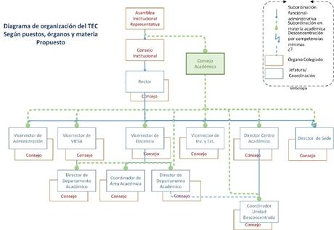

- La inserción de la figura del Consejo Académico en el Estatuto Orgánico requiere de la modificación de los siguientes artículos:

Número | Temática
Artículo 14-Bis | Funciones del Consejo Asesor Institucional
Artículo 18 | Funciones del Consejo Institucional
Artículo 26 | Funciones del Rector
Artículo 33 | Funciones del Vicerrector de docencia
Artículo 34 | Funciones del Vicerrector de investigación y extensión
Artículo 40 | Funciones del Consejo de docencia
Artículo 42 | Funciones del Consejo de investigación y extensión
Articulo 59 | Funciones del director de departamento académico
Artículo 59-Bis-2 | Funciones del coordinador de unidad académica
Artículo 79 | Funciones del director de sede regional
Artículo 81 | Funciones del Consejo Asesor de sede regional
Artículo 83-Bis-2 | Funciones del coordinador de unidad desconcentrada
Artículo 83-Bis-4 | Funciones del Consejo de Unidad Desconcentrada
Artículo 94-Bis-1 | Proceso de planificación institucional
Artículo 96 | Políticas Institucionales
Artículo 99 | Aprobación de las políticas específicas
Artículo 100 | Formulación de las políticas específicas
Artículo 101 | Consulta de las políticas específicas
Artículo 112 | Sobre planes de estudio
Artículo 119 | Adscripción de programas de investigación y extensión”

- El Artículo 92 del Estatuto Orgánico del ITCR, dispone lo siguiente:
“Los acuerdos del Congreso Institucional entrarán en vigor tres meses después de realizada la Asamblea Plenaria correspondiente y tendrán carácter vinculante.
Estos acuerdos no podrán ser derogados o modificados por ninguna instancia institucional sino hasta transcurridos dos años de su entrada en vigor, salvo por la Asamblea Institucional Representativa, que podrá derogarlos o modificarlos según los procedimientos establecidos en su reglamento”.
- El Artículo 3 del Estatuto Orgánico del ITCR, establece como fines institucionales, los siguientes:
- “La búsqueda de la excelencia en el desarrollo de todas sus actividades.
…
i. La responsabilidad de los individuos y órganos del Instituto por las consecuencias de sus acciones y decisiones”.
CONSIDERANDO QUE:
- La “Comisión redactora de la propuesta de modificación del Estatuto Orgánico en el contexto de los acuerdos del III Congreso Institucional”, ha remitido a la Comunidad Institucional, la propuesta de creación del Consejo Académico, con la intención de retroalimentarla y validarla, instando a los Consejos de Vicerrectoría, Departamentos, Escuelas, Áreas y Unidades Desconcentradas a discutir la propuesta, a lo interno de las dependencias u órganos colegiados, y a emitir observaciones o recomendaciones.
- La propuesta elaborada por la “Comisión redactora de la propuesta de modificación del Estatuto Orgánico en el contexto de los acuerdos del III Congreso Institucional” sobre el tema del “Consejo Académico”, pone de manifiesto que, la creación de este nuevo ente burocratiza, sin que se pueda apreciar una contribución a dinamizar la toma decisiones en materia académica.
- Han transcurrido más de diez años desde que el plenario del III Congreso Institucional aprobó la creación del Consejo Académico, sin que se hayan concretado reformas normativas que permitan su funcionamiento. No obstante, en ese periodo el Instituto ha experimentado un importante fortalecimiento de la actividad académica, materializado en el incremento de las actividades del Centro Académico de San José, en la creación de los Centros Académicos de Limón y Alajuela, en la creación de nuevas carreras de grado y de posgrado, en la réplica de carreras existentes en la Sede Regional San Carlos y en los Centros Académicos, en el crecimiento de la cantidad de proyectos de investigación y extensión, en el incremento de la cantidad de investigadores y extensionistas activos y en el aumento de las publicaciones en revistas indexadas; sin que haya sido necesario el funcionamiento del Consejo Académico en los términos aprobados por el III Congreso Institucional.
- El ejercicio de las funciones que actualmente desarrolla el Consejo Institucional, y que eventualmente asumiría el Consejo Académico, requiere de una importante dinámica semanal en la Comisión de Asuntos Académicos y Estudiantiles y en algunos casos en la Comisión de Administración y Planificación, que involucra análisis de documentos, solicitudes de asesoría legal, consultas de tipo presupuestario y de planificación y especialmente la atención de audiencias a personas directamente relacionadas con las gestiones atendidas. Por tanto, para que el Consejo Académico pueda desarrollar esas mismas funciones, sería necesario dotar a ese órgano de un aparato administrativo, y de alguna estructura interna que la propuesta no contempla, lo que conlleva impacto en el presupuesto institucional.
- El Consejo Institucional favorece la promoción de mecanismos de toma de decisiones más eficaces y eficientes, que se caractericen por la agilidad en la adopción de las resoluciones, y que permitan al TEC responder con mayor oportunidad en el cumplimiento de su misión. El Consejo Académico que se propone no contribuye con ese cometido.
- Es posible continuar con la puesta en práctica del Modelo Académico aprobado por el III Congreso Institucional, por medio de las instancias existentes, tal como lo demuestra la experiencia institucional de los últimos diez años.
- La “Comisión redactora de la propuesta de modificación del Estatuto Orgánico en el contexto de los acuerdos del III Congreso Institucional”, ha desarrollado un trabajo serio y comprometido, con miras al cumplimiento de la tarea encargada por la Asamblea Institucional Representativa, gracias al cual ha sido posible detectar de manera precisa que es innecesaria la creación del Consejo Académico.
- En la Sesión Ordinaria del Consejo Institucional No. 3065, el señor Luis Gerardo Meza Cascante deja presentada la propuesta “Respuesta a la “Comisión redactora de la propuesta de modificación del Estatuto Orgánico, en el contexto de los acuerdos del III Congreso Institucional”, en el marco de la solicitud de observaciones a la propuesta de creación del Consejo Académico”. Se acuerda trasladar a la Comisión de Asuntos Académicos y Estudiantiles.
La Comisión de Asuntos Académicos y Estudiantiles en la reunión No. 587 celebrada el 20 de abril de 2018, conoció la propuesta y en la reunión No. 588 la analizó y al no haber observaciones se dispone elevarla al pleno.
SE ACUERDA:
- Recomendar a la “Comisión redactora de la propuesta de modificación del Estatuto Orgánico en el contexto de los acuerdos del III Congreso Institucional”:
  - Gestionar ante la Asamblea Institucional Representativa la derogatoria de los acuerdos del III Congreso Institucional relacionados con el Consejo Académico.
  - Tramitar ante la Asamblea Institucional Representativa, la modificación del acuerdo de la Sesión No. 92-2016 de manera que se elimine el tema del Consejo Académico.
- Agradecer el trabajo desarrollado por “Comisión redactora de la propuesta de modificación del Estatuto Orgánico en el contexto de los acuerdos del III Congreso Institucional”, en la elaboración de la propuesta de creación del Consejo Académico.
- Comunicar. ACUERDO FIRME.
La discusión de este punto consta en el archivo digital de la Sesión No. 3069.
NOTA: Se realiza un receso a las 8:33 a.m.
NOTA: Se reinicia la sesión a las 9:00 a.m.
ARTÍCULO 8. Reforma curricular de la Escuela de Ingeniería Forestal: Creación de dos énfasis con grado académico de Licenciatura
La señora María Estrada presenta la propuesta denominada: “Reforma curricular de la Escuela de Ingeniería Forestal: Creación de dos énfasis con grado académico de Licenciatura”; elaborada por la Comisión de Asuntos Académicos y Estudiantiles. (Adjunta al acta de esta Sesión).
El señor Carlos Roberto Acuña menciona que, desde la perspectiva de la Federación de Egresados, es preocupante que los egresados de esta carrera no tienen trabajo, y que otros trabajan en áreas que no son afines a su formación académica; además de que en esta Institución que trabaja con recursos públicos, todavía se ofrezca esta carrera. Comenta que, por esta razón la Federación de Egresados está desarrollando, en este momento, con la Embajada de Canadá, opciones de trabajo para estos egresados, y que la respuesta ha sido bastante interesante; agrega que, salvo que este proyecto fructifique, no estaría dispuesto aprobar esta propuesta. Manifiesta que, sabe que lo que está diciendo es sumamente delicado, pero también le preocupa mucho que se vayan a tener egresados del TEC, que no van a ir a producir. Llama la atención del resto de compañeros, para que analicen el efecto de aprobar esta propuesta.
El señor Tomás Guzmán indica que el cambio de enfoque que está proponiendo la Escuela de Ingeniería Forestal, es precisamente para resolver el tema expuesto por el señor Acuña; y considera que otras escuelas también deberían hacer estos cambios, ya que año con año hay carreras con problemas de ingreso. Señala que, en algún momento, el Consejo Institucional deberá analizar cuáles carreras se abren y cuáles no. Enfatiza que, es una escuela que tiene una formación bastante alta, pero se debe hacer una readecuación, reorientación y reorganización de las plazas y espacios, para atender esta carrera. Expresa que, lamentablemente en el TEC, se tienen feudos y la gente no quiere cambiar, lo que considera injusto para el presupuesto y para el país, y que el Instituto puede hacer más, si esa mentalidad cambiara.
La señora María Estrada comenta que, durante el análisis que se realizó en el seno de la Comisión de Asuntos Académicos Estudiantiles, y cuando se recibieron los compañeros de la Escuela de Ingeniería Forestal, tanto las preguntas como los cuestionamientos fueron muy densos; particularmente uno de ellos fue ¿por qué no hacer un solo énfasis? de donde surgió la explicación del porqué de la transición y de la necesidad de mantener el enfoque actual; comenta que, además se consideró la referencia académica que tiene la carrera, sobre todo a nivel país. Considera que, lo peor que se puede hacer cuando se identifica una problemática, es no atenderla y el negarse a aprobar la propuesta, es negar la atención de la problemática que señala el señor Acuña; la cual es una de las razones por las que se presenta esta reforma, por lo que a su criterio es importante apoyarla. Recalca que, la reforma no regiría sólo para los estudiantes que ingresen en el 2019 sino que, al tener un tronco común el plan de transición da la posibilidad de que los estudiantes que cursan actualmente la carrera, puedan trasladarse al nuevo énfasis. Comenta que, la mayor preocupación de la Comisión era el tema de recursos, y no la parte académica, porque se ven consideran pertinentes los dos énfasis; y la Escuela está haciendo un ejercicio de asumir lo que implica la reforma, con los recursos que posee.
La señora Ana Rosa Ruiz se refiere a lo planteado por el señor Carlos Roberto Acuña, y lo considera muy pertinente; de ahí que sugiera que se debe revisar, de manera permanente y de parte del Consejo Institucional, la forma en que nuestros egresados se están insertando en el mercado laboral. Sugiere que se plantee desde dos puntos de vista, primero valorando hasta qué punto el mercado está dando condiciones de incorporar nuestros egresados, y por otro lado qué tipo de país queremos. Considera que este país sigue siendo agroforestal, y en las elecciones recién pasadas se señaló que las zonas rurales, fronterizas y costeras, en donde la actividad principal es agroforestal y agroindustrial, están totalmente abandonadas; señala que, es ahí donde se debe ser muy activos en las políticas gubernamentales, señalando la importancia de que sea mayor la inversión pública y mayores incentivos para estos sectores, a fin de que tengan la capacidad para recibir nuestros egresados. Opina que, esto se debe a la falta de inversión y la falta de políticas claras, que den mayor fortalecimiento a estos sectores; y en este sentido cree que el TEC debe ser más proactivo, para solicitar a los gobiernos ese fortalecimiento. Destaca que, le genera gran alegría que las carreras se estén revisando y que se reciba una propuesta de una escuela que revisa su oferta académica y hace los ajustes necesarios. Manifiesta que, esto es lo que se necesita de las otras carreras, principalmente de las áreas que pareciera que no están generando empleo. Igual que el señor Tomás Guzmán apoya esta reforma.
El señor Carlos Roberto Acuña expresa que, está dispuesto a aprobar la propuesta siempre y cuando haya un inciso adicional que incluya la actualización de los egresados, y que sea lo antes posible.
El señor Henry Alfaro manifiesta la satisfacción porque se esté proponiendo esta reforma.
El señor Carlos Roberto Acuña en conjunto con la señora María Estrada, redactarán un inciso c, para incorporarlo en la propuesta.
La discusión de este punto consta en el archivo digital de la Sesión No. 3069.
MOCIÓN DE ORDEN: El señor Luis Gerardo Meza indica que los invitados al foro, ya se encuentran en la Institución, por lo que solicita adelantar el punto de Asuntos de Foro. Se somete a votación la moción de orden y se obtiene el siguiente resultado: 11 votos a favor, 0 en contra.
ASUNTOS DE FORO
ARTÍCULO 9. Estudios Actuariales del ITCR
NOTA: Se presentan en calidad de invitados M.Sc. Rodrigo Arias López, Profesor de la Escuela de Matemática de la Universidad de Costa Rica, el Dr. Humberto Villalta Solano, Vicerrector de Administración y el Ing. Luis Paulino Méndez Badilla, Vicerrector de Docencia, a las 9:30 a.m.
El señor Luis Gerardo Meza da la bienvenida a los invitados.
El señor Humberto Villalta saluda e indica que después de muchos años de espera del estudio actuarial, ya se cuenta con un informe final, el cual va a ser presentado el día de hoy. Informa que, hubo una primera etapa, la cual no se llegó a buen puerto, y que el señor Rodrigo Arias, fue el investigador a cargo de la segunda etapa del estudio. Hace la aclaración de que los datos que se muestran tanto de ingresos como de egresos, no consideran el Programa de Mejoramiento Institucional, ya que esto genera distorsión en las curvas, por eso se tomó la decisión de dejar fuera esos datos; para que las curvas fueran más reales en relación con la actividad ordinaria. Cede la palabra al señor Rodrigo Arias.
El señor Rodrigo Arias saluda y agradece la oportunidad; procede con la presentación

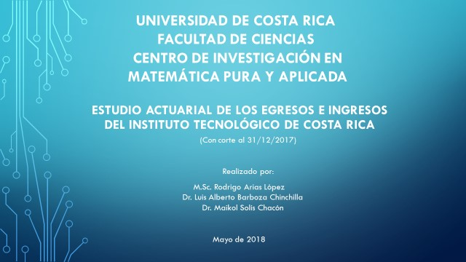

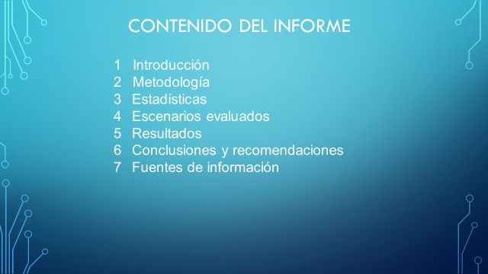

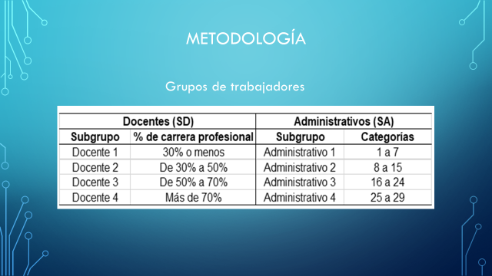

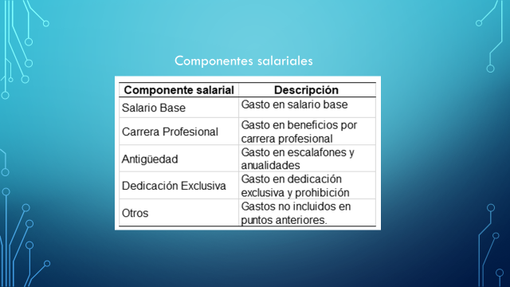

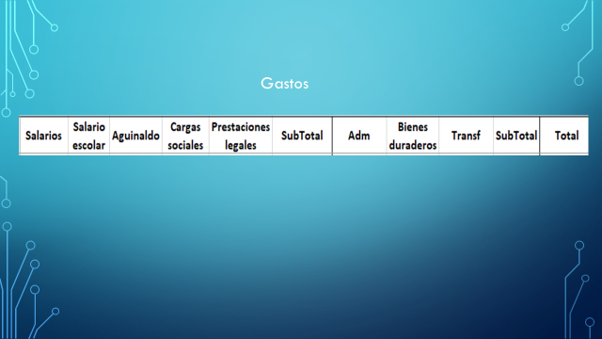

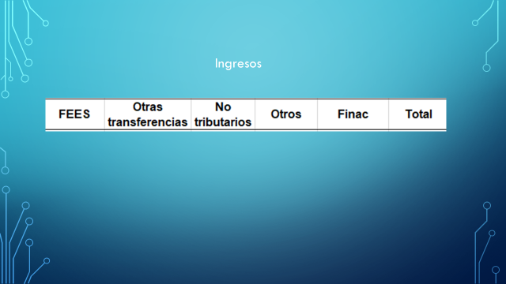

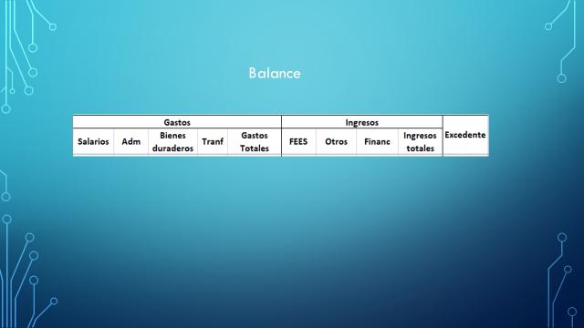

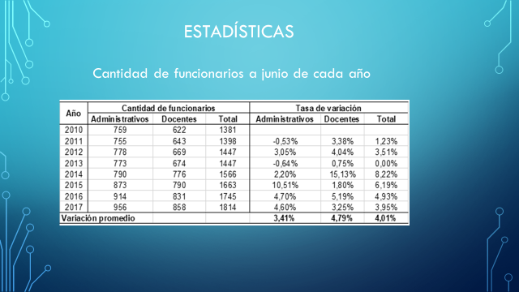

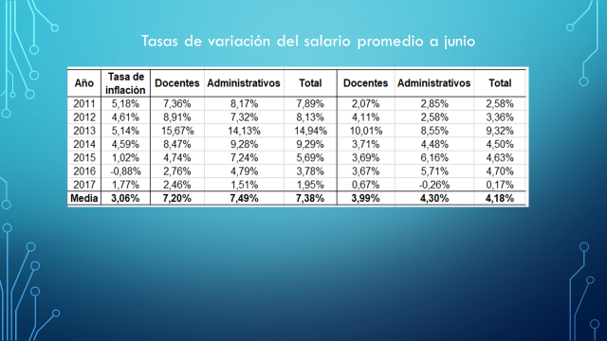

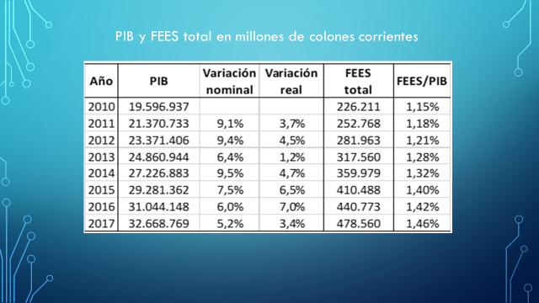

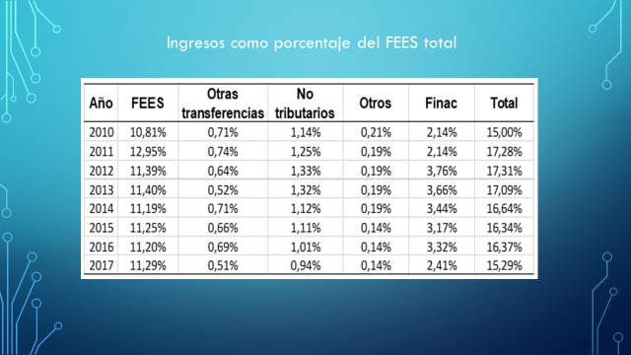

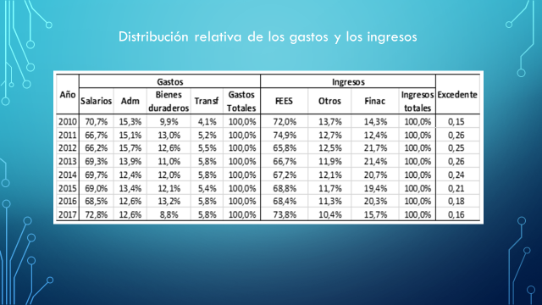

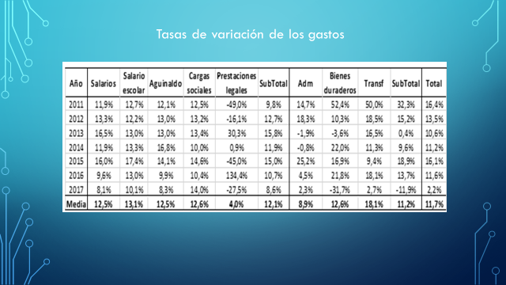
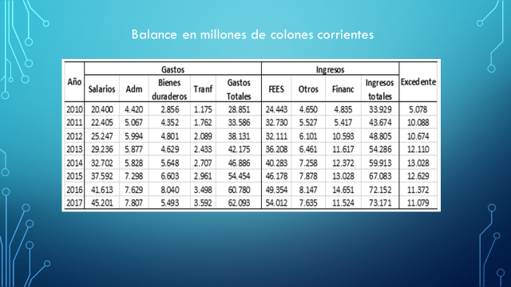

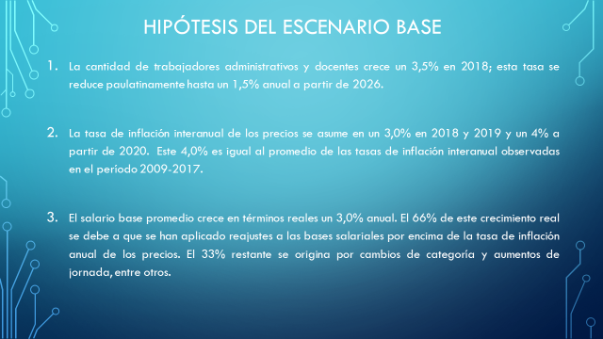

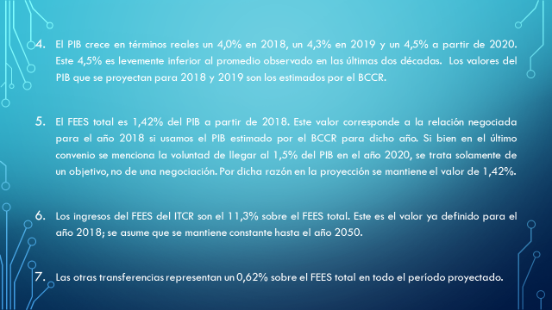

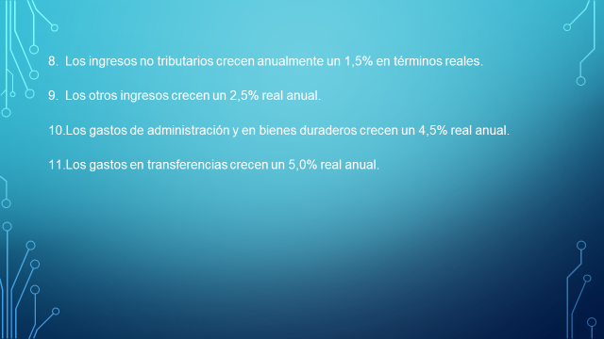
NOTA: El señor Carlos Roberto Acuña, se retira de la Sesión con permiso de la Presidencia, a las 10:15 a.m.

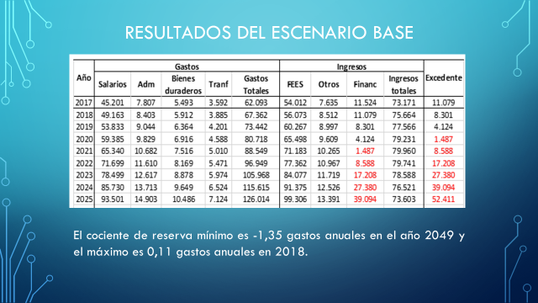

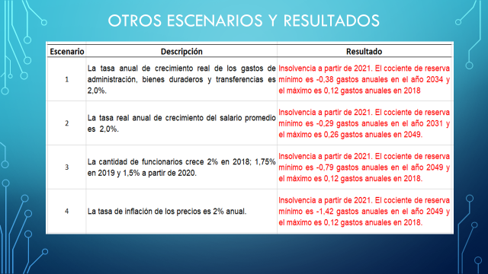

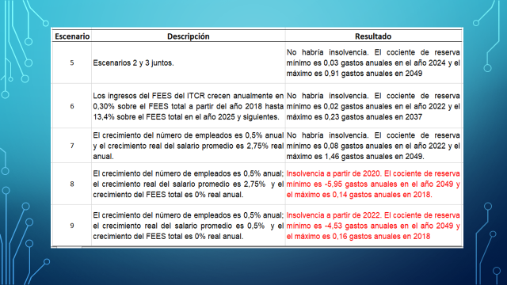

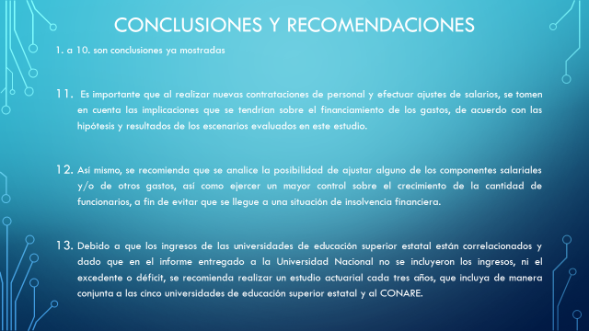

NOTA: El señor Henry Alfaro, se retira de la Sesión a las 11:15 a.m.
El señor Luis Alexander Calvo indica que, anteriormente era muy común que el funcionario ingresara a laborar al TEC, e hiciera carrera dentro de la Institución, pero hoy en día se tiene la política de contratar doctores, y esto implica que devenguen salarios más altos; por esta razón consulta si este es un aspecto que está valorado y que si el mismo tiene algún efecto en la proyección realizada.
El señor Humberto Villalta resalta que, es importante indicar que estos datos están basados en los históricos 2010-2017, por lo que la práctica a futuro será que se siga haciendo lo mismo con ese tipo de variables; mientras que, si se requiere lo consultado por el señor Calvo, habría que hacer otro estudio, para establecer el escenario con otros indicadores como lo es la contratación de doctores.
El señor Rodrigo Arias aclara que, el salario base se calcula a partir de la hipótesis del crecimiento del salario promedio y el crecimiento de las nuevas contrataciones.
El señor Luis Alexander Calvo expresa que es, muy importante la toma de decisiones estratégicas y en este momento se tiene en proceso la revisión del Reglamento de Carrera Profesional, y otros que tienen que ver con evaluación del desempeño, etc., a su criterio sí se deben hacer estas proyecciones, considerando que los perfiles cambian.
El señor Luis Gerardo Meza agradece el estudio y manifiesta que a su criterio es excelente y muy oportuno; expresa que, es importante valorar en otro estudio lo indicado por el señor Luis Alexander Calvo. Agrega que, el panorama que se tiene no es muy halagüeño; sin embargo, lo importante de contar con este tipo de información, es que permite tomar decisiones para que el futuro sea otro, ya sea por la vía de los gastos o de los ingresos. Indica que, le parece muy importante que en el IV Congreso, sean más cuidadosos en algunas decisiones que surjan de las ponencias que se presenten, así como en la apertura de nuevos centros u otros.
El señor Alexander Valerín agradece el estudio, y expresa que desde inicios del 2015 se estaba solicitando esta información y que lamentablemente dicho estudio nos confirma lo que ya se sospechaba con esos escenarios; que entraríamos en insolvencia muy pronto; sin embargo, le parece que lo importante es que se conozca que, desde este Consejo, se deben tomar decisiones urgentes y dar a conocer a la Comunidad Institucional la realidad de las cosas, porque el discurso de la Administración ha sido que no hay que cambiar nada, que todo va a seguir igual y esto nos evidencia que hay que modificar cosas de aquí en adelante, mi persona termina muy pronto en este Consejo, pero me voy con la amplia preocupación de la situación que se avecina.
La señora Ana Rosa Ruiz consulta al señor Humberto Villalta, si se tiene el escenario considerando a los funcionarios que se está pensionando.
El señor Humberto Villalta, indica si están incluidos en los datos que se suministraron, añade que se puede hacer una presentación con mayor detalle.
La señora Ana Rosa Ruiz solicita que se divulgue esta información a la Comunidad Institucional, con el fin de concientizarla, ante los escenarios que se están enfrentando en estos momentos. Agradece este estudio y todos los esfuerzos que se han realizado para la elaboración del mismo, sobre todo reconoce al señor Humberto Villalta el trabajo, porque conoce lo que implicó suministrar los datos y garantizar que la información fuera de forma clara y transparente; permitiendo que el Consejo Institucional pueda tomar las decisiones pertinentes.
La señora María Estrada agradece la presentación del foro, el cual considera ha sido muy enriquecedor y también preocupante, pero ya al contar con los escenarios, estos se deberán analizar y tomar decisiones a partir de ese análisis. Consulta al señor Humberto Villalta, para cuándo se estarían realizando las mesas de trabajo, pues este tema es no solo importante sino urgente de atender. Asimismo, coincide con la señora Ana Rosa Ruiz en que se debe presentar esta información a la Comunidad Institucional para mantenerla informada, pero en infografías y con un vocabulario que todos podamos entender y mantenerlo como un tema cotidiano y permanente por eso agradece que sea atendida esta solicitud.
El señor Humberto Villalta aclara que, habla en nombre de la Administración y que están en la mejor disposición de llevar a cabo estas mesas de trabajo; solicita que sean los miembros del Consejo Institucional quienes indiquen el momento en que se lleven a cabo, para ajustar las curvas y divulgar la información.
El señor Luis Gerardo Meza solicita al señor Rodrigo Arias que traslade el agradecimiento al resto de colegas, que colaboraron con el estudio; agradece además a los Vicerrectores, por el gran esfuerzo que han hecho para poder tener toda la información que permitió generar el estudio, a partir del cual el Instituto podrá tomar las medidas necesarias.
NOTA: Se retiran los invitados a las 10:55 a.m.
Se continúa con el ARTÍCULO 8. Reforma curricular de la Escuela de Ingeniería Forestal: Creación de dos énfasis con grado académico de Licenciatura
El señor Luis Gerardo Meza informa que el señor Carlos Roberto Acuña se tuvo que retirar, para atender un tema personal, por lo que le solicita a la señora María Estrada que lea el inciso c, propuesto por el señor Acuña.
La señora María Estrada presenta el punto c, que dice: “Solicitar a la Escuela de Ingeniería Forestal planificar y ejecutar en conjunto con la Federación de Profesionales Egresados del TEC un plan de actualización en paralelo a esta reforma para la comunidad de egresados de Ingeniería Forestal y entregar informes semestrales de avance al Consejo Institucional”.
La señora Miriam Brenes agradece a la señora María Estrada y al resto de los miembros de la Comisión de Asuntos Académicos, porque conoce que el trabajo de análisis que se debió realizar, para poder elaborar esta propuesta, y que el mismo sirvió para evidenciar que hay muchos aspectos que se deben mejorar; menciona como ejemplo la asignación de los tiempos a cada uno de los integrantes de las escuelas; opina que se debe solicitar a la Administración que se haga un análisis en esa línea.
El señor Luis Gerardo Meza dice que, le parece que lo que indica la señora Miriam Brenes es muy pertinente, pero quizás esto se pueda retomar posteriormente. Adelanta que no está de acuerdo con incluir el inciso c., porque no se ha valorado el impacto presupuestario que implica, por lo que considera que se debe trasladar a la Comisión de Asuntos Académicos, para su análisis.
La señora María Estrada amplía que, desde la Escuela de Ingeniería en Forestal, se ha recibido los egresados de la Federación, ya se sabe de las preocupaciones que hay en relación al tema de falta de trabajo y si es del caso trasladarlo a la Comisión y tenerlo como tema permanente también se puede hacer, pero es importante valorar que se incluya este inciso. Es importante mencionar que la Escuela está trabajando en conjunto con la FEPETEC, para abordar el tema que mencionó el señor Carlos Roberto Acuña y por eso están realizando esta reforma. Menciona que hay dos cosas para tomar en cuenta, una es que esto no tiene que ir al CONARE y ocupan que la VIESA los acompañen para poder implementarlo y segundo es que se implemente para los nuevos ingresos del 2019 y se vaya con toda la oferta académica que se va a circular oficialmente y si se pospone puede atrasar la divulgación en la Comunidad Nacional de estudiantes de secundaria e interesados con ya un bachillerato.
El señor Tomás Guzmán considera que, lo que plantea el señor Carlos Roberto Acuña, está incluido en los posgrados que oferta la Escuela, y en sus programas de educación continua, por lo que a su parecer innecesario ese inciso.
El señor Alexander Valerín expresa que siempre hace esta observación cuando vienen al Consejo Institucional modificación de carreras o creación de carreras nuevas, y es que los estudios que se utilizan para justificar las carreras, demanda y mercados donde podrían laborar, normalmente son realizados por compañeros de la misma escuela lo cual podría hacer que los números se queden cortos o muy amplios a lo que se necesitaría, que considera que este tipo de estudios se debería de contratar a entes externos que nos den una visión más amplia. En la página 29 del estudio habla de los lugares donde podrían laborar estos profesionales, podría ser que sean los adecuados o se hayan quedado cortos, por eso tener un estudio que cuantifique de manera adecuada la demanda y pertinencia que podrían tener estos profesionales nos permitiría proyectar de mejor manera si van a tener posibilidades de empleo o no cuando se estén graduando.
El señor Luis Alexander Calvo dice que, en la Comisión de Asuntos Académicos se habló y analizó mucho este tema y además se hizo un gran esfuerzo de actualización, por lo que le parece que la negociación del inciso c, debe darse en la Comisión de Asuntos Académicos.
El señor Luis Gerardo Meza indica que, desde la perspectiva formal y desde la Comisión de Asuntos Académicos, que es la proponente, no están aceptando el punto c, podría utilizarse la figura de la moción de fondo, pero no está el proponente que es el señor Carlos Roberto Acuña, por lo que no es posible darle trámite, salvo que la señora María Estrada insista en mantenerla como moción de fondo. Solicita como Presidente que no se insista en incluir este inciso, porque lo que se está pretendiendo con este texto, asigna obligaciones a la Escuela de Forestal que no podrá ejecutar, si no se le dan los recursos necesarios; agrega que, no se tiene certeza que se puedan asignar, además de que la propuesta ya pasó por el filtro del CEDA, Consejo de Docencia y Comisión de Asuntos Académicos y Estudiantiles y el Consejo Institucional, por lo que es urgente votarla hoy.
La señora María Estrada considera que se puede mandar un oficio al Consejo de Escuela, para externar la preocupación de la representación de los egresados y que se atienda desde ahí.
El señor Luis Gerardo Meza somete a votación la propuesta y se obtiene el siguiente resultado: 9 votos a favor, 0 en contra. Se somete a votación la firmeza del acuerdo y se obtiene el siguiente resultado: 9 votos a favor, 0 en contra.
Por lo tanto, el Consejo Institucional
resultaNdo que:
- El Estatuto Orgánico del ITCR, establece:
“ARTÍCULO 18
Son funciones del Consejo Institucional:
…
- Decidir, previa consulta al Consejo de Vicerrectoría respectivo, sobre la creación, modificación, traslado, o eliminación de carreras y programas del Instituto
…
- La Política General No. 1 vigente en la Institución establece lo siguiente:
“Se desarrollarán programas académicos en las áreas de ciencia y tecnología en concordancia con los ejes de conocimiento estratégicos, los fines y principios institucionales y con lo establecido en la Ley Orgánica del ITCR.”
- El Artículo 20 del Reglamento del Consejo Institucional, prescribe:
“Son asuntos propios del análisis y dictamen de la Comisión de Asuntos Académicos y Estudiantiles, según su competencia:
- Las propuestas de creación, modificación, traslado o eliminación de cualquier instancia, carreras y programas académicos.
…”
- La Secretaría del Consejo Institucional recibe el oficio ViDa-568-2017, con fecha de recibido 12 de octubre de 2017, suscrito por el Ing. Luis Paulino Méndez, Vicerrector de Docencia, dirigido al Dr. Julio Calvo Alvarado, Presidente Consejo Institucional, en el cual comunica el Acuerdo del Consejo de Docencia, Sesión 09-2017, artículo 6, inciso a, celebrada el 04 de octubre 2017 “Reforma curricular de la Escuela de Ingeniería Forestal: Creación de dos énfasis con Grado Académico de Licenciatura” , como se transcribe a continuación:
“Considerando que:
- El Consejo de Escuela de Ingeniería Forestal en Sesión Extraordinaria N°23-2016, celebrada el lunes 14 de noviembre del año 2016; aprobó en firme la “Reforma Curricular del Programa de Estudio 909” de la Licenciatura en Ingeniería Forestal.
- Mediante el oficio CEDA-130-2017, con fecha 21 de julio del 2017, este organismo da aval a la propuesta “Reforma Curricular del Programa de Estudio 909: Propuesta para la creación de dos énfasis en la carrera de Ingeniería Forestal. Grado Académico de Licenciatura.”
- Corresponde al Consejo de Docencia de acuerdo con el Manual para el Diseño de Planes de Estudio y Actualizaciones aprobar los cambios Tipo 2.
Acuerda:
- Avalar la propuesta de Reforma Curricular del Programa de Estudio 909, Licenciatura en Ingeniería Forestal, según documentación presentada mediante oficio FO-650-2017 el cual se adjunta.
- Gestionar ante la instancia correspondiente la aprobación de la reforma curricular al plan de estudios de Licenciatura en Ingeniería Forestal plan 909.
Acuerdo firme.”
- La Comisión de Asuntos Académicos y Estudiantiles remite oficio SCI-888-2017, suscrito por la Ing. María Estrada Sánchez, M.Sc. Coordinadora de la Comisión de Asuntos Académicos y Estudiantiles, dirigido al Ing. Luis Paulino Méndez, Vicerrector de Docencia, en el cual solicita los datos sobre la cantidad plazas docentes asignadas en actividades especiales u otra modalidad para atender investigación, extensión, acción social u otras actividades reportadas con plazas docentes de la Escuela de Ingeniería Forestal, o bien plazas adscritas a la Vicerrectoría que usted dirige, adicionales a la impartición de cursos en los últimos dos años.
- La Secretaría del Consejo Institucional recibe el oficio ViDa-79-2018, con fecha de recibido 13 de febrero de 2018, suscrito por el Ing. Luis Paulino Méndez, Vicerrector de Docencia, dirigido a la Ing. María Estrada Sánchez, MSc. Coordinadora Comisión de Asuntos Académicos y Estudiantiles, en el cual remite respuesta al oficio SCI-888-2017.
- La Secretaría del Consejo Institucional recibe el oficio FO-193-2018, con fecha de recibido 17 de abril de 2018, suscrito por el Ing. Alejandro Meza Montoya, Director Escuela de Ingeniería Forestal, dirigido a la Ing. María Estrada Sánchez, MSc. Coordinadora de la Comisión de Asuntos Académicos y Estudiantiles, en el cual remite información complementaria de la Reforma Curricular de la Carrera de Licenciatura en Ingeniería Forestal.
- La Secretaría del Consejo Institucional recibe el oficio FO-200-2018, con fecha de recibido 19 de abril de 2018, suscrito por el Ing. Alejandro Meza Montoya, Director Escuela de Ingeniería Forestal, dirigido a la Ing. María Estrada Sánchez, MSc. Coordinadora de la Comisión de Asuntos Académicos y Estudiantiles, en el cual remite nueva información, que surge a raíz de un nuevo análisis realizado de la situación de plazas de la Escuela de Ingeniería Forestal.
- La Secretaría del Consejo Institucional recibe el oficio FO-242-2018, con fecha de recibido 03 de mayo de 2018, suscrito por el Ing. Alejandro Meza Montoya, Director Escuela de Ingeniería Forestal, dirigido a la Ing. María Estrada Sánchez, MSc. Coordinadora de la Comisión de Asuntos Académicos y Estudiantiles, en el cual remite aclaración al oficio FO-200-18, indicando que la Escuela de Ingeniería Forestal no estaría solicitando ningún tiempo adicional a la Institución para enfrentar este nuevo reto, que es implementar la reforma del plan de estudios. A la luz de esta nueva información la Comisión de Asuntos Académicos y Estudiantiles, en la reunión extraordinaria No. 588, celebrada el 7 de mayo de 2018, retoma el análisis y acuerda elevar la propuesta al pleno.
considerando que:
- La Comisión de Asuntos Académicos y Estudiantiles en la reunión No. 588-2018, celebrada el 7 de mayo del 2018, retoma el análisis de la solicitud de la “Reforma Curricular del Programa de Estudio 909” de la Licenciatura en Ingeniería Forestal según el acuerdo del Consejo de Escuela de la Sesión Extraordinaria N°23-2016, y acuerda dictaminarla de manera positiva.
- La reforma curricular solicitada por el Consejo de la Escuela de Ingeniería Forestal cumple con el trámite establecido en la normativa vigente.
- La implementación de la reforma solicitada por el Consejo de la Escuela de Ingeniería Forestal, no requiere de trámite alguno ante el Consejo Nacional de Rectores.
SE ACUERDA:
- Aprobar la “Reforma Curricular del Programa de Estudio 909” de la Licenciatura en Ingeniería Forestal, según el acuerdo del Consejo de Escuela de Ingeniería Forestal de la Sesión Extraordinaria N°23-2016, consistente en la creación de dos énfasis con grado académico de Licenciatura.
- Solicitar a la Escuela de Ingeniería Forestal realizar, al final del plan de transición, un estudio sobre la pertinencia e impacto laboral del énfasis Manejo y producción forestal.
- Comunicar. ACUERDO FIRME.
El señor Luis Gerardo Meza agradece el trabajo realizado por la Escuela de Ingeniería Forestal, por el esfuerzo de haber planteado una reforma curricular pertinente, como también el esfuerzo que hizo el CEDA y otras dependencias, incluyendo el Consejo de Docencia y a la Comisión de Asuntos Académicos, a quienes les tocó bastante trabajo. Reconoce además, la alta disposición de los compañeros de la Escuela de Forestal de revisar el tema de los recursos necesarios, lo cual considera que no es nada sencillo; expresa que, a este respecto la Escuela tuvo que hacer un sacrificio en otras actividades, con el ánimo de que esta reforma se aplique.
La señora María Estrada se une a la felicitación, por el esfuerzo de la Escuela y resalta que, éste énfasis viene a fortalecer la metodología que ellos utilizan para mejorar continuamente la docencia, a través de la investigación y la extensión, por lo cual estudiantes tienen un alto componente y vínculo en estos procesos. Considera que es un buen ejercicio dentro del marco de la potenciación y mejora en la optimización de los recursos que se tienen.
La señora Miriam Brenes solicita que se valore la posibilidad de retomar y analizar cuáles fueron los temas que se descubrieron en ese momento.
El señor William Boniche externa el agradecimiento por el trabajo de todas las personas involucradas y hace un llamado a la Comunidad, de que se tiene un claro ejemplo de la posibilidad de hacer mejoras con los recursos que se poseen.
La discusión de este punto consta en el archivo digital de la Sesión No. 3069.
ARTÍCULO 10. Designación de integrantes de la Comisión Permanente de Estatuto Orgánico, para que conformen las comisiones dictaminadoras de las propuestas de reforma al Artículo 101 y a los Artículos 136 y 137 del Estatuto Orgánico
El señor Luis Gerardo Meza presenta la propuesta denominada: “Designación de integrantes de la Comisión Permanente de Estatuto Orgánico, para que conformen las comisiones dictaminadoras de las propuestas de reforma al Artículo 101 y a los Artículos 136 y 137 del Estatuto Orgánico”; elaborada por la Comisión de Estatuto Orgánico. (Adjunta al acta de esta Sesión).
El señor Luis Gerardo Meza somete a votación la propuesta secreta la propuesta y se obtiene el siguiente resultado: 9 votos a favor, 0 en contra.
Por lo tanto, el Consejo Institucional:
RESULTANDO QUE:
- En la Sesión Ordinaria AIR-94-2018, celebrada el miércoles 25 de abril 2018, la Asamblea Institucional Representativa dio procedencia a sendas propuestas de reforma del Artículo 101 del Estatuto Orgánico y de los Artículos 136 y 137 del Estatuto Orgánico.
- El Artículo 144 del Estatuto Orgánico, establece lo siguiente:
“Las reformas e interpretaciones al Estatuto Orgánico solicitadas a la Asamblea Institucional Representativa deberán ser discutidas y votadas por ésta en dos sesiones realizadas en un lapso no menor a cuatro meses, conforme al siguiente procedimiento:
a. En la primera sesión, la Asamblea Institucional Representativa debe discutir y votar la procedencia del proyecto de reforma o interpretación
b. De aprobarse su procedencia, el proyecto de reforma o interpretación pasa a ser estudiado por una Comisión de análisis, cuyos integrantes serán designados por el Directorio de la Asamblea Institucional Representativa de acuerdo con lo establecido en el Reglamento de la AIR, salvo en el caso de los representantes estudiantiles, que serán designados por el órgano estudiantil competente.
c. La Comisión de análisis deberá entregar al Directorio, dentro del plazo definido por éste, un dictamen que contenga la propuesta de reforma o interpretación, el cual será entregado a los asambleístas para ser sometido a discusión y a votación en la siguiente sesión conforme a lo establecido en el cronograma de la Asamblea Institucional Representativa
d. En la segunda sesión, la Asamblea Institucional Representativa debe discutir y votar el dictamen de la Comisión de análisis así como las mociones de fondo relacionadas conforme a lo establecido en el Reglamento de la Asamblea Institucional Representativa”.
- El Artículo 6 del “Reglamento de la Asamblea Institucional Representativa del ITCR”, indica en el inciso b, sobre las reformas al Estatuto Orgánico, lo siguiente:
“De aprobarse su procedencia, el proyecto de reforma o interpretación pasa a ser estudiado por una Comisión de análisis, designada por el Directorio, la cual estará integrada al menos por cinco miembros integrantes de la Asamblea Institucional Plebiscitaria, dos de los cuales deberán ser miembros de la Comisión Permanente de Estatuto Orgánico del Consejo Institucional”.
CONSIDERANDO QUE:
- Mediante correo electrónico del miércoles 02 de mayo de 2018, el Directorio de la Asamblea Institucional Representativa, informó a la Comunidad Institucional de las decisiones adoptadas en su Sesión Ordinaria No. 461-2018, celebrada el miércoles 2 de mayo, en su Artículo 6 de la agenda, para integrar las comisiones dictaminadoras de las propuestas de Reforma al Artículo 101 y a los Artículos 136 y 137 del Estatuto Orgánico.
- En cumplimiento de lo dispuesto en el Artículo 114 del Estatuto Orgánico y en el Artículo 6 del “Reglamento de la Asamblea Institucional Representativa del ITCR” dos integrantes de la Comisión Permanente de Estatuto Orgánico, en cada caso, deben integrar las comisiones dictaminadoras de las propuestas de Reforma al Artículo 101 y a los Artículos 136 y 137 del Estatuto Orgánico.
- Las concejales M.Sc. María Estrada Sánchez y M.Sc. Ana Rosa Ruiz Fernández y los concejales Ing. Alexander Valerín Castro y Dr. Luis Gerardo Meza Cascante, son integrantes de la Comisión Permanente de Estatuto Orgánico.
SE ACUERDA:
- Designar a la M.Sc. María Estrada Sánchez y al Ing. Alexander Valerín Castro, para que integren la Comisión Dictaminadora de la Reforma del Artículo 101 del Estatuto Orgánico.
- Designar a la M.Sc. Ana Rosa Ruiz Fernández y al Dr. Luis Gerardo Meza Cascante, para que integren la Comisión Dictaminadora de la Reforma de los Artículos 136 y 137 del Estatuto Orgánico.
- Comunicar. ACUERDO FIRME
La discusión de este punto consta en el archivo digital de la Sesión No. 3069.
NOTA: Ingresa el señor Henry Alfaro, a las 11:40 am.
ASUNTOS VARIOS
ARTÍCULO 11. Felicitación para la Dra. Paola Vega Castillo, el Arq. Tomás Martínez Baldares y Sr. Mario Castillo Méndez
Proponentes: Dr. Luis Gerardo Meza Cascante, M.Sc. María Estrada Sánchez y MSO. Miriam Brenes Cerdas.
Solicitamos, muy respetuosamente, que el Presidente del Consejo emita sendos oficios de felicitación y de deseos de éxito y agradecimiento por su trabajo en nuestra Institución, en nombre del Consejo Institucional, a la Dra. Paola Vega Castillo, Vicerrectora de Investigación y Extensión por su nombramiento como Viceministra de Ciencia y Tecnología, al Arq. Tomás Martínez Baldares, profesor de la Escuela de Arquitectura y Urbanismo por su nombramiento como Director Ejecutivo del INVU y al Sr. Mario Castillo Méndez, funcionario jubilado de la Editorial Tecnológica por su elección como diputado para el periodo 2018-2022.
Es importante dejar de manifiesto que el nombramiento de estos compañeros y compañeras nos enorgullece como Institución y nos hace reflexionar sobre la importancia que cada uno de nosotros debe dar a que la realización de nuestro trabajo sea ético, responsable y proactivo, con el pensamiento de que con este cambio de gobierno, el compromiso no es solo de señor Presidente y de su equipo presidencial, sino de cada uno de nosotros como miembros de la Comunidad Institucional y Costarricenses; una respetuosa invitación para revisar cuales son los cambios que a nivel personal que debemos realizar, para mejorar en nuestros trabajos para poder aportar en el crecimiento de la Institución y a la vez visionarnos cómo podríamos aportar en las mejoras de nuestra Costa Rica.
ARTÍCULO 12. Felicitación por inicio de un nuevo gobierno en Costa Rica
Proponente: M.Sc. Ana Rosa Ruiz Fernández
Síntesis del tema:
Hoy 8 de marzo del 2018, Costa Rica tiene un nuevo presidente, Don Carlos Alvarado Quesada y un nuevo equipo de Gobierno para el periodo 2018-2022.
Este evento es trascendental para el país por su naturaleza y por la delicada situación económica y social.
Conclusión:
Que el Presidente del Consejo Institucional, exprese una felicitación a Don Carlos Alvarado, nuevo presidente de Costa Rica y a su equipo de gobierno para el periodo 2018-2022. Les deseamos que la gestión se sustente en una unidad nacional y caracterizada por la transparencia, la rendición de cuentas, la justicia social y una administración que propicie un acceso y distribución equitativa de los recursos para toda la ciudadanía y siempre bajo un respecto de los derechos humanos.
El Instituto Tecnológico de Costa Rica, como universidad pública se ofrece a apoyar procesos que beneficien al país, a partir de su vocación en la docencia, la investigación, la extensión y la acción social.
ARTÍCULO 13. Invitación a los integrantes del CI para mejorar en el tema de asistencia y puntualidad
Proponentes: Dr. Luis Gerardo Meza Cascante, Master Ana Rosa Ruíz, MSO. Miriam Brenes Cerdas.
Solicitamos, muy respetuosamente a los miembros de este Consejo, que revisemos en lo personal que aspectos se deben mejorar para que nuestro cumplimiento en la puntualidad sea el correcto, la sesión está convocada a las 7:30 a.m, por lo que debería iniciar con puntualidad. Además, aprovechamos para reforzar nuestras responsabilidades en la asistencia a las sesiones y reuniones de las Comisiones a sabiendas de que la asistencia a las mismas es prioridad y nos permite conocer, dialogar, trabajar y avanzar en las propuestas que analizaremos a fondo en la sesión; es importante valorar si el no asistir está debidamente justificado.
Es nuestra responsabilidad tal cual está estipulado en nuestras funciones tanto en el Estatuto Orgánico y como en el Reglamento de Funcionamiento del CI.
Adjunto lo normado en el Reglamento de funcionamiento del Consejo Institucional:
“Artículo 4
Son deberes y derechos de las personas integrantes del Consejo Institucional:
- Asistir puntualmente a las sesiones, reuniones y comisiones a las que sean convocados
- Participar en la definición de asuntos estratégicos y prioritarios por atender
- Proponer puntos de agenda.
- Comunicar a la presidencia cuando tengan que ausentarse de la sesión de forma temporal o permanente”.
Aprovechando el listado de las funciones mencionadas, otro aspecto importante a considerar es con respecto a retirarse de la sesión, les recuerdo muy respetuosamente que cada vez que lo hagamos se debe reportar su salida al presidente o secretaría con el fin de no afectar las votaciones y el cuórum, tal como se menciona a continuación:
“…
Artículo 79
Los miembros del Consejo Institucional podrán abandonar la sesión, después de haberlo comunicado a la Presidencia siempre y cuando no rompan el cuórum y la Presidencia otorgue su anuencia. La hora de retiro se hará constar en actas.
Si algún miembro se retira sin la anuencia de la Presidencia y por esa causa se rompe el cuórum, el acto se considerará una falta grave, lo cual se comunicará por escrito a la Asamblea Institucional Representativa, cuando el miembro haya sido nombrado por la Asamblea Institucional Plebiscitaria o al órgano correspondiente. Si el miembro, además, tiene relación laboral con el Instituto, la Presidencia hará una amonestación por escrito, la cual constará en su expediente”.
ARTÍCULO 14. Campus Tecnológico / AIR 94-2018
Proponente: Dr. Tomás de Jesús Guzmán Hernández
Síntesis del tema:
Debido a un viaje fuera del país realizado entre el según Resolución de Rectoría R-418-2018 de abril de este año, no participé de la sesión 94-2018 de la AIR, celebrada el pasado 25 de abril de 2018. No obstante, por medio del correo electrónico estuve pendiente de la agenda y de las mociones presentadas; además diferentes compañeros me comunicaron las discusiones y resultados relacionados al punto de Campus Tecnológicos.
Debo señalar que me preocupan dos cosas:
- Que la propuesta final fuera totalmente diferente a la que aprobó el Consejo Institucional en la sesión 2933 del 26 de agosto de 2015. Esto es un asunto de consideración importante porque se trata de un acuerdo en firme de este cuerpo colegiado y máxima autoridad directiva del Instituto, tramitado ante la AIR y aprobada su respectiva procedencia, según el acta APROBADA SESIÓN ORDINARIA No. 2933 del 26 de agosto del 2015, en donde se expresaba claramente que el proponente era el CI.
- Adicionalmente y tan grave como lo primero, que se conciliaron mociones de fondo a la propuesta base sin mediar acuerdo de este Consejo para que, en representación de éste órgano, se pudieran dar esas negociaciones. Las conciliaciones del fondo de la propuesta se dieron entre los mocionantes y la Comisión de Análisis, como si ésta fuera la proponente. El proponente de la propuesta base fue y es el Consejo Institucional y no la Comisión de Análisis, quienes suplantaron a este órgano.
Quiero resaltar que la propuesta entregada en febrero de este año es una propuesta nueva, que nunca fue aprobada por el Consejo Institucional y tampoco éste órgano aprobó que un grupo de personas lo representara en negociación alguna; sin embargo, parece que tres miembros de éste órgano, si lo hicieron, sin acuerdo previo del órgano.
No omito indicar que este hecho, y otros, se quisieron hacer de conocimiento de la Asamblea por medio de una moción de orden; lamentablemente la Asamblea rechazó por voto de mayoría.
Las repercusiones de este tipo de atribuciones no sólo podrían suscitar una presunta fragilidad de la investidura de éste órgano ante la AIR y ante el Instituto, sino que también podrían desvirtuar el debido proceso en temas tan sensibles como son las reformas al Estatuto Orgánico.
Por otro lado, el documento final aprobado tiene serias carencias y vacíos. A pesar de que en la última sesión en la que participé indiqué con todo respeto que este tema se le diera un espacio más de tiempo, para que estas cosas, pudieran ser analizadas con más calma y consulta, de la misma manera se lo externé al Presidente del Directorio Nelson Ortega.
El señor Luis Gerardo Meza aclara que hubo un espacio para mociones de fondo y que el señor Tomás Guzmán estuvo ausente, como lo estuvieron otros que han andado haciendo esfuerzos en contra de la propuesta; expresa que no acogieron el mecanismo correcto, que era las mociones de fondo, mientras que ellos como Comisión mostraron una apertura absoluta, no sólo negociando y acogiendo, sino invitando al señor Edgardo Vargas, dándole el espacio y tiempo; sin embargo, no presentaron ninguna moción. Enfatiza en que, rechaza la acusación que está haciendo, al expresar que tres miembros de este Consejo negociaron de manera incorrecta, porque eso no es cierto, y se aclaró en la AIR, como es que funciona el mecanismo de que la procedencia da el “banderazo de salida” y que son las propuestas que presentan las comisiones conformadas en la AIR, las que se votan; recalca que, así lo dijo en la AIR, esa es la mecánica que siempre se ha utilizado. Aclara que, ellos no han negociado de ninguna manera incorrecta o ilegal en nombre de este Consejo, negociaron como lo que eran, integrantes de una comisión nombrada, según el Reglamento de la AIR. Enfatiza en que el señor Tomás Guzmán, no tiene asidero para acusarlos, porque afirma, de manera la tan grave como la primera acusación, que adicionalmente se conciliaron mociones de fondo a la propuesta base, sin mediar acuerdo de este Consejo. Expresa que, a su criterio, el señor Tomás Guzmán no conoce los Reglamentos, ni los procedimientos, y le advierte que es muy importante conocerlos para la labor que desempeña en el Consejo. Reitera el rechazo de la acusación que les hace el señor Guzmán de haber actuado de una manera incorrecta, ya que se apegaron estrictamente a lo que los reglamentos y procedimientos dicen.
La señora Ana Rosa Ruiz manifiesta que, en la misma línea del señor Luis Gerardo Meza, desea agregar que fueron muchos meses de trabajo, expresa que de hecho, en la última etapa la señora María Estrada y ella fueron a la Sede Regional San Carlos a conversar con los compañeros, e inclusive por medio del correo electrónico se hizo una invitación, y se llevó a cabo un debate con varios funcionarios de la Sede, que ayudaron a redactar una modificación al documento; incluso se tuvo la oportunidad de conversar con los estudiantes, recibir sus observaciones y sus mociones formales, para que fueran consideradas dentro de la Asamblea. Aclara que, fue un proceso como debe ser, democrático. Se propuso un documento para presentar las mociones de fondo y se establecieron los mecanismos para su presentación. Agrega que, además en tres reuniones se le solicitó al señor Edgardo Vargas que presentara en concreto las observaciones, y como respuesta únicamente solicitó que le dieran más tiempo, sin indicar los elementos que justificaban la solicitud de ese tiempo. Rechaza también la acusación, porque considera que se realizó un trabajo muy serio y con apertura, en consulta con la Comunidad Institucional; lamenta que haya personas que estén cuestionando el proceso que se llevó de acuerdo con los procedimientos establecidos.
El señor Alexander Valerín recuerda al señor Tomás Guzmán que se presentó una moción de orden, para que la votación de esta propuesta se suspendiera hasta la próxima AIR, pero la misma Asamblea la rechazó.
La señora María Estrada se une a lo manifestado por el señor Luis Gerardo Meza y la señora Ana Rosa Ruiz, y rechaza las afirmaciones que hace el señor Tomás Guzmán, puesto que considera que el proceso fue abierto, claro y transparente, todo dentro del marco normativo de la Institución; por lo que es inadecuado plantear posiciones de que la Comisión se adjudicó competencias del Consejo, para hacer negociaciones que no les corresponden. Indica que, además de la Sede, fueron al Centro Académico de Limón y el Centro Académico San José presentó una moción que fue conciliada; así como miembros de la comunidad de la Sede Regional y adicional los estudiantes externaron sus inquietudes y presentaron sus propuestas para mejorar la propuesta donde incorporaba la preocupación de Limón. Informa y agradece que, además los estudiantes abrieron un espacio en la Biblioteca de la Sede Central, para atender las dudas y preocupaciones que tuvieran los estudiantes al respecto.
El señor Tomás Guzmán indica nuevamente que en el acta 2933 de la Sesión del Consejo Institucional, dice que el proponente es del Consejo Institucional.
El señor Luis Gerardo Meza aclara al señor Guzmán que, el Consejo fue el proponente de la moción de procedencia, y posteriormente la comisión dictaminó; agrega que el Reglamento es claro en este aspecto, y que le parece que está confundido; añade que, considera que esto no es razón para que los acuse de que han hecho cosas ilegales.
El señor Tomás Guzmán indica que no está acusando a nadie, que se está basando en los documentos que tiene y formó parte de la comisión y mientras formó parte de esta comisión no estuvo de acuerdo con muchas cosas que se estaban manejando en ese momento; lamentablemente tuvo que retirarse de ésta y cuando se estaba revisando este temas, estaba prácticamente saliendo del país y no tuvo tiempo de revisar a fondo la propuesta, si revisó lo que estaban planteando en relación a las funciones de Director de Sede y le parece que lo que salió ahí, no es adecuado y por eso lo dice y lo mantiene.
El señor William Boniche recalca que el procedimiento que se llevó a cabo fue el adecuado, por lo que invita al señor Tomás Guzmán a leer el Artículo 6 del Reglamento de la AIR, donde se establece el mecanismo que se debe seguir.
La discusión de este punto consta en el archivo digital de la Sesión No. 3069.
Sin más temas que atender y siendo las doce mediodía, se levanta la Sesión.
AQM/ars

